МИНИСТЕРСТВО ОБРАЗОВАНИЯ  И НАУКИ КРАСНОДАРСКОГО КРАЯ  Государственное бюджетное образовательное учреждение  дополнительного образования детей  «ЦЕНТР ДОПОЛНИТЕЛЬНОГО ОБРАЗОВАНИЯ ДЛЯ ДЕТЕЙ»  350000 г. Краснодар,  ул. Красная, 76  тел. 259-84-01  E-mail: cdodd@mail.ru |  | Всероссийская олимпиада школьников  по технологии  2015-2016 учебный год  Муниципальный этап  7-8 класс, задания  Председатель предметно-методической комиссии: Галустов Р.А., д.п.н., профессор
Практический тур.

Ручная металлообработка. 10 - 11 класс.

Разработать конструкцию и изготовить шаблон прописной буквы русского алфавита

Технические условия:
- выполнить чертеж шаблона и проставить необходимые для изготовления размеры;
- масштаб 1:1;
- разметку выполнить на заготовке 80x80x1;
- материал заготовки– Ст3;
- предельные отклонения размеров готового изделия $+$0,5 мм.

Информация: В слесарном и столярном деле, декоративно-прикладном творчестве очень часто возникает необходимость изготовить большое количество одинаковых деталей различной формы, для сокращения времени разметки и создают шаблоны.

Номер и Ф.И.О. участника
№  п/п | Критерии оценки |  | Количество баллов
1 | Наличие рабочей формы (халат, головной убор) (1 балл)
2 | Соблюдение правил техники безопасности (1 балл)
3 | Соблюдение порядка на рабочем месте. Культура труда (1 балл)
4 | Подготовка рабочего места, материала, инструментов (1 балл)
5 | Выполнение чертежа (5 баллов)
6 | Технология изготовления изделия :
 | - разметка заготовки в соответствие с чертежом (6 баллов);
 | - технологическая последовательность изготовления изделия (13б);
 | - точность изготовления в соответствии с чертежом (3 балла);
 | - качество и чистота обработки готового изделия (3 балла)
 | Творчество в изготовлении(4 балла)
8 | Уборка рабочего места (1 балл)
9 | Время изготовления (1 балл)
Итого: (40 баллов)
Члены жюри:

Председатель:

Практический тур.

Механическая металлообработка. 10 – 11 класс.

По чертежу с неполными данными изготовить заготовку винта резцедержателя
Технические условия:
- выполнить чертеж винта и проставить недостающие размеры;
- масштаб 1:1;
- материал заготовки–сталь У7, У8;
- предельные отклонения размеров готового изделия $±$0,1 мм.
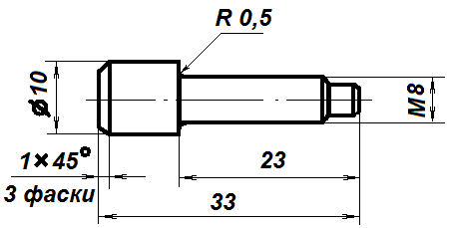
Номер и Ф.И.О. участника
№  п/п | Критерии оценки |  | Количество баллов
1 | Наличие рабочей формы (халат, головной убор) (1 балл)
2 | Соблюдение правил техники безопасности (1 балл)
3 | Соблюдение порядка на рабочем месте. Культура труда (1 балл)
4 | Подготовка рабочего места, материала, инструментов (1 балл)
5 | Выполнение чертежа (5 баллов)
6 | Технология изготовления изделия :
 | - разметка заготовки в соответствие с чертежом (6 баллов);
 | - технологическая последовательность изготовления изделия (13б);
 | - точность изготовления в соответствии с чертежом (3 балла);
 | - качество и чистота обработки готового изделия (3 балла)
 | Творчество в изготовлении(4 балла)
8 | Уборка рабочего места (1 балл)
9 | Время изготовления (1 балл)
Итого: (40 баллов)

Члены жюри:

Председатель
Практический тур.

Ручная деревообработка. 10 - 11 класс.

Разработать дизайн и изготовить декоративный элемент «Цифра»
Технические условия:
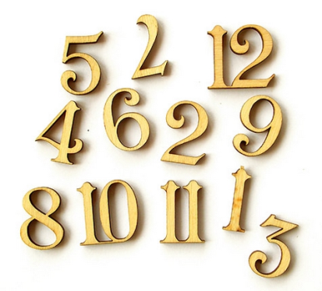
По указанным ниже данным и примерному рисунку разработать чертеж и изготовить декоративный элемент:
- масштаб 1:1;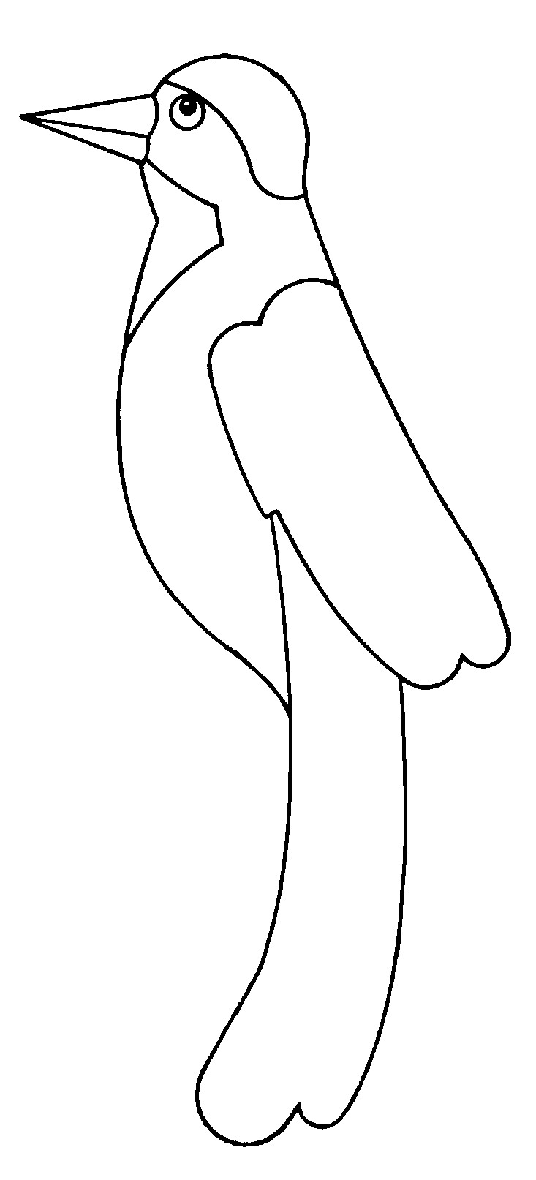
- габаритные размеры изделия исходя из размеров заготовки;
- разметку выполнить на заготовке из фанеры 100x80x4;
- наружный контур выпилить ручным лобзиком;
- декоративная отделка - выжигание, роспись по дереву;
- предельные отклонения размеров готового изделия: ±1мм.

Номер и Ф.И.О. участника
№  п/п | Критерии оценки |  | Количество баллов
1 | Наличие рабочей формы (халат, головной убор) (1 балл)
2 | Соблюдение правил техники безопасности (1 балл)
3 | Соблюдение порядка на рабочем месте. Культура труда (1 балл)
4 | Подготовка рабочего места, материала, инструментов (1 балл)
5 | Выполнение чертежа (5 баллов)
6 | Технология изготовления изделия :
 | - разметка заготовки в соответствие с чертежом (6 баллов);
 | - технологическая последовательность изготовления изделия (13б);
 | - точность изготовления в соответствии с чертежом (3 балла);
 | - качество и чистота обработки готового изделия (3 балла)
 | Творчество в изготовлении(4 балла)
8 | Уборка рабочего места (1 балл)
9 | Время изготовления (1 балл)
Итого: (40 баллов)

Члены жюри:

Председатель:
Практический тур.

Механическая деревообработка. 10 – 11 класс.

По приведенному образцу разработать конструкцию и изготовить дверную ручку
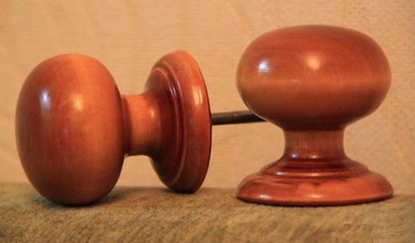
Технические условия:
- выполнить чертеж и проставить размеры;
- масштаб 1:1;
- материал заготовки – береза, ольха;
- размеры заготовки 45×45×170;
- предельные отклонения размеров готового изделия $±$1 мм;
- отделку выполнить декоративными проточками и трением.

Номер и Ф.И.О. участника
№  п/п | Критерии оценки |  | Количество баллов
1 | Наличие рабочей формы (халат, головной убор) (1 балл)
2 | Соблюдение правил техники безопасности (1 балл)
3 | Соблюдение порядка на рабочем месте. Культура труда (1 балл)
4 | Подготовка рабочего места, материала, инструментов (1 балл)
5 | Выполнение чертежа (5 баллов)
6 | Технология изготовления изделия :
 | - разметка заготовки в соответствие с чертежом (6 баллов);
 | - технологическая последовательность изготовления изделия (13б);
 | - точность изготовления в соответствии с чертежом (3 балла);
 | - качество и чистота обработки готового изделия (3 балла)
 | Творчество в изготовлении(4 балла)
8 | Уборка рабочего места (1 балл)
9 | Время изготовления (1 балл)
Итого: (40 баллов)

Члены жюри:

Председатель:

